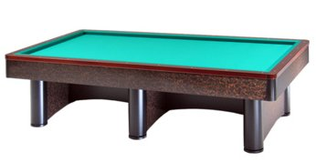

Campionato Provinciale Biathlon
Sede di gara: Circolo Nuova Europa
Via Oberdan 9 - Faenza

Orari di sabato 16 marzo 2019
1 | Gentilini Roberto | Ore 14,30 | Nuova Europa
2 | Lami Sante | Ore 14,30 | Bar Romea
3 | Pambieri Claudio | Ore 15,15 | I Fiori
4 | Russo Roberto | Ore 15,15 | Cà del Vento
5 | Sgubbi Mattia | Ore 15,15 | Cà del Vento

Disponibili n° 3 Posti (tel. a Cimatti 335-6511766)

